

**Projeto de Modelos, Métodos e Técnicas da Engenharia de Softwares**



**Professor:** Erivelton Lima, josé Padilha.

**Alunos:** Ranieri Fernando Nunes Lopes**RA:128240057**

Giovanne batista da silva **Ra:12824125201**

**introdução**

No competitivo ambiente dos hoteis, a eficiência na gestão de hospedes e reservas é crucial para um atendimento de qualidade e satisfação dos clientes. O gerenciamento manual desses processos é suscetível a erros, ineficiente e consome tempo valioso. A ausência de um sistema automatizado pode levar a erros de agendamento, duplicidade de registros e perda de informações, afetando negativamente a reputação do hotel.

Para resolver esses problemas, propomos um sistema informatizado de cadastro de reservas, que permite o cadastro rápido e eficiente de hospedes e agendamentos.

Esse sistema incluirá uma interface amigável, funcionalidades específicas e comunicação robusta com o banco de dados, garantindo segurança e eficiência. Os principais benefícios incluem a redução de erros, aumento da eficiência operacional, melhoria no atendimento, segurança da informação e fácil acesso a dados. Com essa solução, esperamos não apenas resolver os problemas existentes, mas também melhorar continuamente os serviços do hotel.

Escopo do produto

* O software será capaz de realizar o cadastro de hospedes, incluindo dados pessoais e informações de contato, permitindo a visualização e gerenciamento de horários disponíveis.
* Os médicos podem visualizar as consultas agendadas no sistema.O software também permite que a atendente crie/adicione, visualize, atualize e delete Hospedes, se necessário.
* Os principais benefícios esperados com a implementação do software são a redução de erros, minimizando as falhas humanas no cadastro e agendamento de hospedes; a eficiência operacional, agilizando os processos administrativos e liberando tempo para atividades de maior valor agregado; a melhoria no atendimento ao hospede, aumentando a satisfação devido à redução do tempo de espera e à precisão das informações fornecidas; e a facilidade de acesso à informação, com um acesso rápido e fácil aos dados relevantes dos Hospede, facilitando a tomada de decisões clínicas.
* Os objetivos principais do software são automatizar e otimizar processos, eliminando o gerenciamento manual de cadastros e agendamentos, substituindo-os por um sistema automatizado mais eficiente e menos propenso a erros, e melhorar a qualidade do atendimento, proporcionando uma melhor experiência para os hospedes e profissionais do hotel através de uma interface intuitiva e funcionalidades práticas.
* Os requisitos principais para o software incluem uma interface de usuário amigável, com design intuitivo e fácil de usar para todos os funcionários do hotel; um banco de dados seguro e eficiente, utilizando um sistema relacional que garanta a integridade e segurança dos dados; e escalabilidade, garantindo a capacidade de crescer conforme a demanda do hotel aumenta, sem perda de desempenho.
* O software será utilizado em hoteis para gerenciar eficientemente o cadastro de hospedes. Seus benefícios incluem a melhoria na gestão administrativa, redução de erros, aumento da satisfação dos hospedes e segurança dos dados, alinhando-se com as metas corporativas de eficiência operacional e qualidade no atendimento.
* O software está alinhado com as metas corporativas de aprimorar a eficiência operacional e aumentar a satisfação dos Hospede. Ao automatizar processos críticos, o sistema contribui para a estratégia de negócios do hotel, que visa oferecer um atendimento de excelência e garantir a segurança das informações dos hospedes, fortalecendo a reputação do hotel no mercado.

# Requisitos funcionais

### **[RF001] <Login no Sistema>**

O sistema deverá exibir em sua tela inicial a tela de login, que tem como objetivo permitir que os usuários autentiquem-se no sistema fornecendo suas credenciais de acesso (nome de usuário e senha). O login é necessário para garantir a segurança e a identificação correta do usuário antes de acessar as funcionalidades do sistema.

**Ator: Usuários (Funcionários) <Atendente - -Médico >**

**Prioridade**: 🗹 Essencial ◻ Importante ◻ Desejável

**InterFace(s) associadas(s):**

* FmLogin: Esta interface exibe um formulário de login, onde os usuários podem inserir suas credenciais de acesso, como nome de usuário e senha. Após preencher as credenciais, o usuário clica no botão “Logar” para submeter os dados.
* FmCadastro: Caso o usuário ainda n tenha seu “Login” ele poderá obter nesta interface.

### **[RF002] <Gerenciamento de Hospedes>**

O sistema deve permitir o cadastro de novos hospedes, incluindo informações básicas como nome, data de nascimento, idade e endereço.

**Ator: Atendente**

**Prioridade**: 🗹 Essencial ◻ Importante ◻ Desejável

**Interface(s) associada(s)**:

* **FmCadastroHosped:** nesta tela e possível criar, analisar, e modificar todos os hopedes.
* **FmGestaopagamento:** nesta tela é efetuado o pagamento da reserva.
* **FmPrincipal:** nesta tela exibe uma tabela contendo todas as informações das reservas, hospedes, pagamentos do Hotel.

### **[RF002.1] <Atualização de Dados do Hospede >**

<O sistema deve permitir a atualização dos dados de um hospede já cadastrado.>

**Ator: Usuário**

### **[RF002.2] <**Cancelamento de Cadastro de Hospede **>**

<O sistema deve permitir o cancelamento ou exclusão do cadastro de um hospede.>

**Ator: Usuário**

### **[RF003] <Gerenciamento de consultas >**

<O sistema deve permitir o gerenciamento de reservas para os hospedes cadastrados.>

**Ator: Usuário**

**Prioridade**: 🗹 Essencial ◻ Importante ◻ Desejável

### **[RF004] <Cadastro de Usuário >**

<O sistema deve permitir que o usuário se registre para usar o sistema.>

**Ator: Usuário**

**Prioridade**: 🗹 Essencial ◻ Importante ◻ Desejável

### **[RF005] <Utilizar banco de dados (MySQL) >**

<O sistema deve armazenar dados no Banco MySQL.>

**Prioridade**: 🗹 Essencial ◻ Importante ◻ Desejável

## Casos de Uso

### **[USO 001] <Login>**

* **Descrição:** Este caso de uso permite ao usuário fazer login no sistema.
* **Ator Principal:** Usuario(atendente/funcionário)
* **Fluxo Principal:**

1. O usuário acessa a tela de login no sistema.
2. O sistema exibe campos para inserção do nome de usuário e senha.
3. O usuário insere suas credenciais.
4. O sistema verifica as credenciais fornecidas.
5. O sistema autentica o usuário e o direciona para a página inicial do sistema.

### **[USO 002] <Cadastro de Usuario>**

**Descrição do Caso de Uso**

* **Descrição:** Este caso de uso permite ao usuário se cadastrar no sistema.
* **Ator Principal:** Atendente
* **Fluxo Principal:**
  1. O usuário acessa a função de cadastro no sistema.
  2. O sistema exibe um formulário para inserção dos dados.
  3. O usuário preenche os campos obrigatórios do formulário.
  4. O sistema confirmou o cadastro.
  5. O sistema armazena as informações.

### **[USO 003] <Cadastro de Hospedes>**

* **Descrição:** Este caso de uso permite ao usuário cadastrar hospedes no sistema.
* **Ator Principal:** Atendent**e**
* **Fluxo Principal:**

1. O usuário acessa a função de cadastro de hospedes no sistema.
2. O sistema exibe um formulário para inserção de dados do hospede
3. O usuário preenche os campos obrigatórios do formulário
4. O sistema confirma o cadastro
5. O sistema armazena as informações

### **[USO 004] <Fazer checkin/checkout>**

* **Descrição:** Este caso de uso permite ao usuário visualizar as consultas agendadas.
* **Ator Principal:** Atendent**e**
* **Fluxo Principal:**

1. O usuário acessa a função de visualização de reservas no sistema.
2. O sistema exibe uma lista das hospedes.
3. O usuário faz o checkin alterando a lista no campo desejado.

### **[USO 005] <Deletar Hospede>**

* **Descrição:** Este caso de uso permite ao usuário deletar os dados do hospede no sistema.
* **Ator Principal:** Atendent**e**
* **Fluxo Principal:**

1. O usuário acessa a função de gerenciamento de hospedes no sistema.
2. O sistema exibe uma lista de hospedes cadastrados.
3. O usuário seleciona o hospede que deseja excluir.
4. O sistema remove os dados do hospede selecionado.

### **[USO 006] <Pagamento>**

* **Descrição:** Este caso de uso permite ao usuário fazer o pagamento da reserva do hospede no sistema.
* **Ator Principal:** Atendent**e**
* **Fluxo Principal:**

1. O usuário acessa a função de gerenciamento de no sistema.
2. O sistema exibe uma lista de reservas cadastradas.
3. O usuário seleciona a reserva a qual deseja efetuar o pagamento.
4. O sistema cadastra o pagamento.

# Requisitos não funcionais

## Usabilidade

### **[NF 001] <Interface do Usuário>**

<Interface Amigável> : A interface do usuário deve ser intuitiva e fácil de usar, visando facilitar a interação dos usuários com o sistema.>

**Prioridade**: 🗹 Essencial ◻ Importante ◻ Desejável

**Caso(s) de uso associado(s):**Todos os casos de uso relacionados à interação do usuário com a interface do sistema, como cadastro de hospede, agendamento de reserva.

## Confiabilidade

### **[NF 002] <Disponibilidade do Sistema>**

<Alta Disponibilidade> : O sistema deve estar disponível para uso dos com um tempo de inatividade mínimo.>

**Prioridade**: 🗹 Essencial ◻Importante ◻ Desejável

## Desempenho

### **[NF 003] <Tempo de Resposta>**

<Tempo de Resposta Rápido> : O sistema deve responder às solicitações dos usuários de forma rápida e eficiente, minimizando o tempo de espera e garantindo uma experiência ágil. >

**Prioridade**: ◻ Essencial 🗹Importante ◻ Desejável

**Caso(s) de uso associado(s):**Todos os casos de uso relacionados à interação do usuário com a interface do sistema, como cadastro de hospede, agendamento de reserva.

## Segurança

### **[NF 004] <Controle de Acesso>**

<Autenticação Segura> : O sistema deve garantir que apenas usuários autorizados tenham acesso às funcionalidades correspondentes aos seus perfis, por meio de um processo de autenticação seguro. >

**Prioridade**: 🗹 Essencial ◻ Importante ◻ Desejável

**Caso(s) de uso associado(s):** RF001 (Login no Sistema)

**Diagrama de caso de uso**

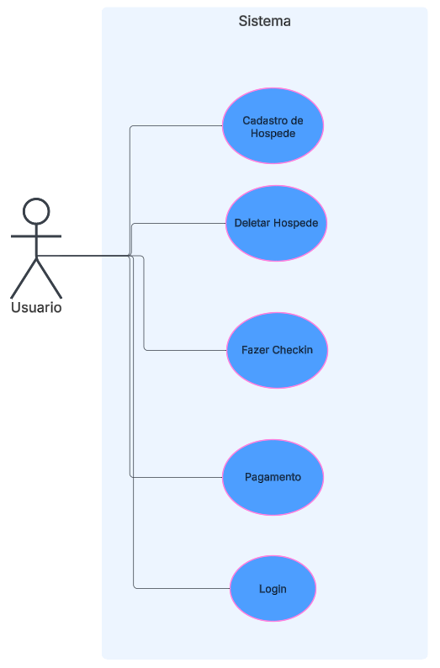

**Diagrama de classe**

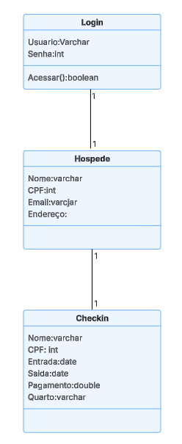

**Diagrama de atividade**

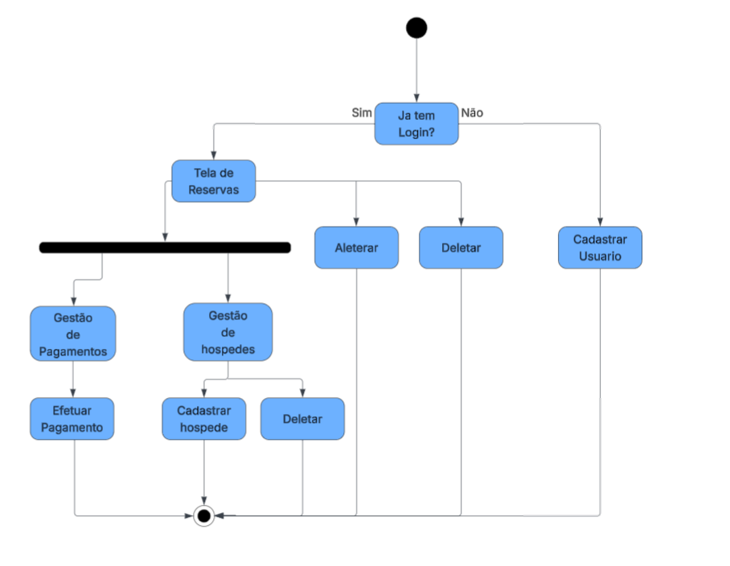

# Banco de Dados

O componente central do software é o banco de dados MySQL, projetado para oferecer desempenho robusto, confiabilidade e escalabilidade. O MySQL é um sistema de gerenciamento de banco de dados relacional (RDBMS) de código aberto, amplamente reconhecido por sua velocidade e facilidade de uso

O banco de dados é estruturado com uma série de tabelas normalizadas para minimizar a redundância de dados e otimizar a eficiência das consultas. Cada tabela é definida com chaves primárias e estrangeiras claramente estabelecidas, garantindo a integridade referencial e o suporte para operações de junção complexas.